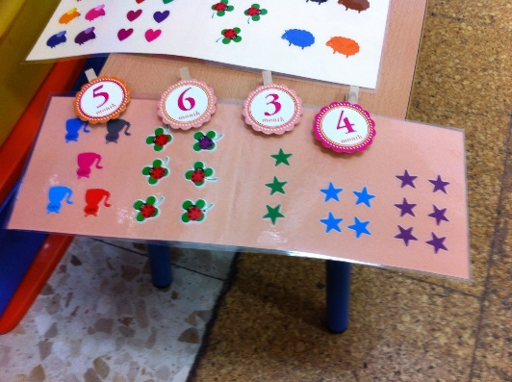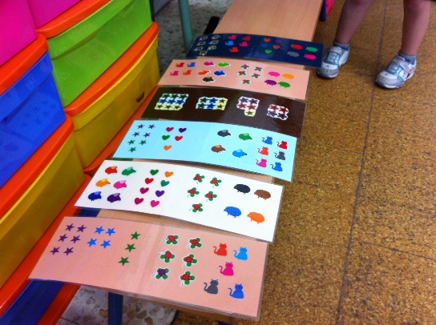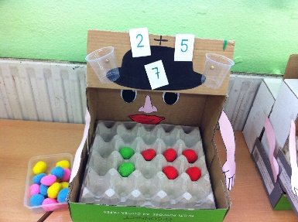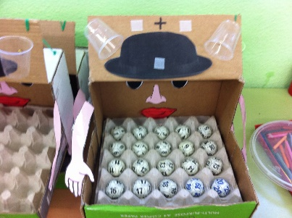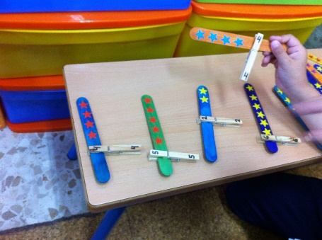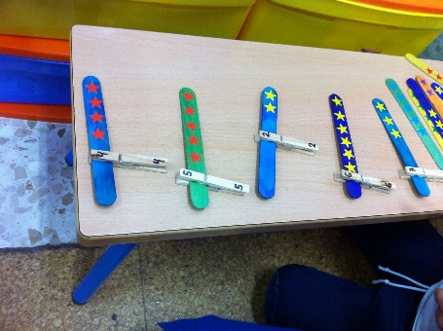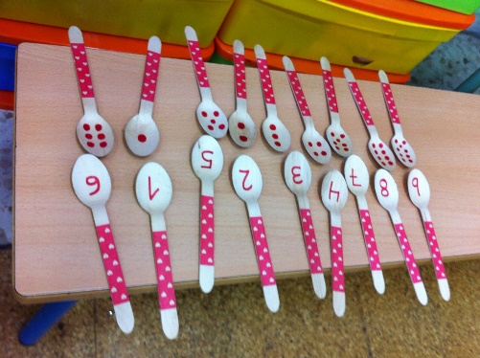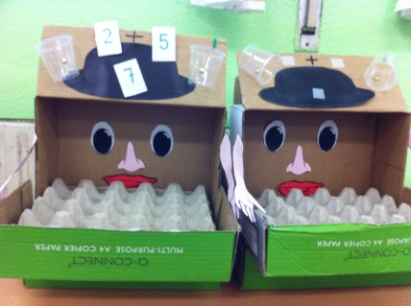RECURSOS ABN

**DEPRESORES**

TRABAJAMOS LA CANTIDAD.

CON LOS DEPRESORE EN LOS QUE SE HAN PEGADO PEGATINAS. LOS NIÑOS/AS TIENEN QUE CONTAR CUANTAS HAY Y COLOCAR LA CANTIDAD CON UNA PINZA DONDE APARECE EL NÚMERO.

TAMBIÉN SE PUEDEN ORDENAR FORMANDO LA SERIE NUMÉRICA ASCENDENTE O DESCENDENTE.

**CUCHARAS DE MADERA**

ASOCIAMOS CANTIDAD CON NÚMERO.

CADA CUCHARA QUE TIENE NÚMERO CON LA CUCHARA QUE LE CORRESPONDE SEGÚN LA CANTIDAD DE PUNTOS.

TAMBIÉN SE PUEDEN ORDENAR EN ORDEN ASCENDENTE Y DESCENDENTE.

**TIRAS DE CANTIDADES**

LOS NIÑOS/AS TIENEN QUE COLOCAR EL NÚMERO QUE CORRESPONDA SEGÚN LAS CANTIDADES QUE APAREZCAN EN LA TIRA

**MÁQUINA DE SUMAR**

LOS NIÑOS/AS TIRAN EL DADO Y COLOCAN EL NÚMERO QUE LES HA TOCADO EN EL SOMBRERO DE DON CEREBRÍN Y METEN POR EL VASO TANTOS POMPONES COMO CANTIDAD LES HA TOCADO. VUELVEN A TIRAR EL DADO Y REPITEN LA OPERACIÓN. LUEGO SUMAN LAS CANTIDADES PUDIÉNDOLO COMPROBAR CONTANDO LOS POMPONES QUE SE HAN CAÍDO EN LA HUEVERA.

TAMBIÉN SE PUEDE UTILIZAR PARA ORDENAR LA SERIE NUMÉRICA DEL 1 AL 20.